ESTADO DE SERGIPE MUNÍCIPIO DE ITABAIANINHA SECRETARIA MUNICIPAL DE EDUCAÇÃO

# CNPJ - 13.098.181.001/82

## COOPLIMPE

TRABALHADOR DE MANUTENÇÃO E EDIFICAÇÕES (Serv. Gerais/Horas):

|  |  |  |
| --- | --- | --- |
| ORD. | NOMES | LOTA AO |
| 1. | Carlos Emanoel Nascimento Santos | SME |
| 2. | José Nelson da Silva | SME |
| 3. | José Tadeu Mota Bomfim | SME |
| 4. | José Rozival Soares da Cruz | SME |
| 5. | José Romério dos Santos | SME |

3 1 





-



ESTADO DE SERGIPE MUNÍCIPIO DE ITABAIANINHA SECRETARIA MUNICIPAL DE EDUCAÇÃO

# CNPJ - 13.098.181.001/82

## COOPLIMPE

TRABALHADOR DE MANUTENÇÃO E EDIFICAÇÕES (Serv. Gerais/Horas)•.

|  |  |  |
| --- | --- | --- |
| ORD. | NOMES | LOTA AO |
| 1. | José Elenilton de Santana | SME |
| 2. | Yuri Guimarães Fontes | SME |



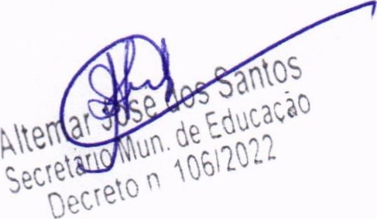

Calçadão Major Ernesto, 74 A — Centro - Itabaianinha/SE — CEP 49.290-000

ESTADO DE SERGIPE MUNÍCIPIO DE ITABAIANINHA

SECRETARIA MUNICIPAL DE EDUCAÇÃO

# CNPJ - 13.098.181.001/82

## COOPLIMPE

MONITORES DE TRANSPORTE ESCOLAR (4 HORAS)

|  |  |  |  |
| --- | --- | --- | --- |
| ORD |  | ENDEREÇO | ROTA/TUR |
| I. | Ana Mércia de Jesus Medeiros | pov. Garan au | 1 TURNO |
| 2. | Ana Paula dos Santos | pov. Mata Verde | 1 TURNO - |
| 3. | Daiane de Jesus Cruz | pov. Muquém | 1 TURNO |
| 4. | Daiane Santos da Silva | pov. Aldeia | 1 TURNO |
| 5. | Daniele Domingas da Cruz | pov. Travessão | 1 TURNO - |
| 6. | Genalva de Jesus Santos | pov. Lessa | 1 TURNO - |
| 7. | Jaine Santos Alves | pov. Montalvão | 1 TURNO - |
| 8. | Josefa Franciele de Oliveira | pov. Vermelho | 1 TURNO- |
| 9. | Josefa Michelli dos Santos | pov. Mata verde | 1 TURNO - |
| 10. | Josefa Vanude Francisca dos | pov. Mata Verde | 1 TURNO - |
| 11. | Laline da Cruz Santos | Povoado Jardim | 1 TURNO - |
| 12. | Maria Jucélia Pinheiro de | Pov. Mata Verde | 1 TURNO - |
| 13. | Maria Lindiane Lima dos | Tv. Alcino Lima II | 1 TURNO - |
| 14. | Michele Nascimento Santos | Pov. Vermelho | 1 TURNO - |
| 15. | Re•ane Oliveira | Pov. Vermelho | 1 TURNO - |
| 16. | Silvana Araujo Santos | Pov. Bagaço Grosso | 1 TURNO - |
| 17. | Tamires da Silva | Rua Elias Layola | 1 TURNO - |
| 18. | Thaís dos Santos | pov. Mumbaça | 1 TURNO - |
| 19. | Laise dos Santos | pov. Lessa | 1 TURNO- |
| 20. | Leane Conceição de Jesus | pov. Vermelho | 1 TURNO- |
| 21. | Marcela dos Santos | pov. Sapé | 1 TURNO |
| 22. | Kezia Freire Oliveira | pov. Sapé | 1 TURNO |
| 23. | Fabia dos Santos Flores | pov. Sapé | 1 TURNO |
| 24. | Natalia Almeida dos Santos | pov. Sapé | 1 TURNO |
| 25. | Raissa dos Santos | pov. Patu | 1 TURNO |
| 26. | Mirian Honório dos Santos | pov. Mansinho | 1 TURNO |
| 27. | Viviane de Jesus Nascimento | pov. Mumbaça | 1 TURNO |
| 28. | Miriele Tavares Araújo | pov. Riacho Seco | 1 TURNO |

2023

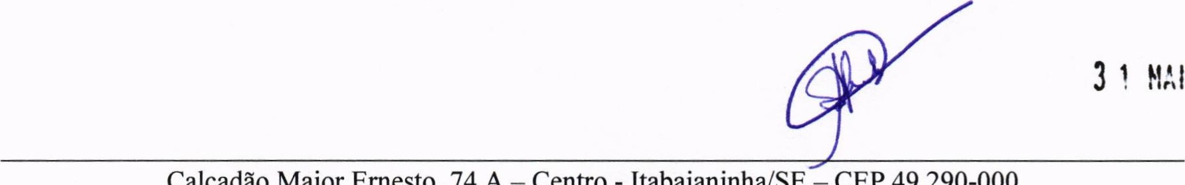

-



ESTADO DE SERGIPE MUNÍCIPIO DE ITABAIANINHA

SECRETARIA MUNICIPAL DE EDUCAÇÃO

# CNPJ - 13.098.181.001/82

## COOPLIMPE

MONITORES DE TRANSPORTE ESCOLAR (8 HORAS)

|  |  |  |  |  |  |
| --- | --- | --- | --- | --- | --- |
| ORD. |  | ENDEREÇO | ROTAffUR |  | 31 |
| 01. | Alana Jamille dos Santos | Pov. Barro Preto | 2 TURNOS |
| 02. | Alexandra Carvalho da Silva | Pov. Aldeia | 2 TURNOS |
| 03. | Ana Claúdia Almeida dos | Povoado Patioba | 2 TURNOS |
| 04. | Ana Paula Ribeiro de Jesus | Tv. Zacarias Alves II | 2 TURNOS |
| 05. | Ana Regina Nascimento | pov. Dispensa | 2 TURNOS |
| 06. | Andresa Almeida Sena | pov. Lagoa da Mata | 2 TURNOS |
|  | Andreza Nascimento Santos | pov. Aldeia | 2 TURNOS |
| 08. | Carla Roseane de Jesus | pov. Dispensa | 2 TURNOS |
| 09. | Cintia Batista dos Santos | pov. Muquém | 2 TURNOS |
| 10. | Cosmira Torquato dos Santos | pov. Garangau | 2 TURNOS |
| 11. | Edilene da Costa Céu da | pov. Dispensa | 2 TURNOS |
| 12. | Elisangela Pereira Santos | pov. Dispensa | 2 TURNOS |
| 13. | Elizabete Barbosa Lima | pov. Dispensa | 2 TURNOS |
| 14. | Gisélia Aparecida Inacio Reis | pov. Poxica | 2 TURNOS |
| 15. | Graziele Santos Freitas | pov. Dispensa | 2 TURNOS |
| 16. | Iolanda Francisca dos Santos | pov. Jardim | 2 TURNOS |
| 17. | Islaine Santos Guimarães | Rua Antonio G. Silveira | 2 TURNOS |
| 18. | Jailda Rodrigues Macedo | Sítio Pereira | 2 TURNOS |
| 19. | Jessica Maria dos Santos | pov. Garangau | 2 TURNOS |
| 20. | Jicelia Costa dos Santos | pov. Aldeia | 2 TURNOS |
| 21. | Joeline Batista dos Santos | pov. Mumbaça | 2 TURNOS |
| 22. | Joice Ferreira dos Santos | pov. Monte Alegre | 2 TURNOS |
| 23. | Joice Maria dos Santos | pov. Monte Alegre | 2 TURNOS |
| 24. | Josefa Daiane dos Santos | pov. Mata Verde | 2 TURNOS |
| 25. | Josinalda Santos Tavares | pov. Diamante | 2 TURNOS |
| 26. | Marcia Regina Alves de | pov. Muquém | 2 TURNOS |
|  | Maria Aparecida de Jesus | pov. Taboca | 2 TURNOS |
| 28. | Maria Lúcia Souza da Silva | pov. Diamante | 2 TURNOS |
| 29. | Mislaine Ferreira dos Santos | pov. Monte Alegre | 2 TURNOS |
|  | | | |
| Calçadão Ernesto, 74 A- Centro - Itabaianinha/SE - CEP 49.290-000 | | | | |  |

2023

Major

|  |  |  |  |
| --- | --- | --- | --- |
| 30. | Rafaela Nascimento Martins | Pov. Lagoa da Mata | 2 TURNOS |
| 31. | Raiane Santos Alves | Pov. Cantinho | 2 TURNOS |
| 32. | Raquel dos Santos Melo | Pov. Piabas | 2 TURNOS |
| 33. | Rebeca Ferreira Chaves | Rua José Primo | 2 TURNOS |
| 34. | Tamires Santos do | Pov. Carritéis | 2 TURNOS |
| 35. | Tayrane Santos Costa | Rua Benjamin Constant | 2 TURNOS |
| 36. | Thauane Conceição Santos | Pov. Dispensa | 2 TURNOS |
| 37. | Thawayne Letícia | Rua José B. Alves | 2 TURNOS |
| 38. | Valclecia dos Santos Silva | Pov. Curralinho | 2 TURNOS |
| 39. | Jaine Santos da Fonseca | Pov. Saco da Rainha | 2 TURNOS |
| 40. | Jessica Chaves Oliveira | Pov. Ilha | 2 TURNOS |
| 41. | Alice Santos Sousa | Cidade | 2 TURNOS |
| 42. | Bianca Batista dos Santos |  | 2 TURNOS |
| 43. | Carla Shayane dos Santos | Pov. Poxica | 2 TURNOS |
| 44. | Yasmim Lins Alves | Pov. Poxica | 2 TURNOS |

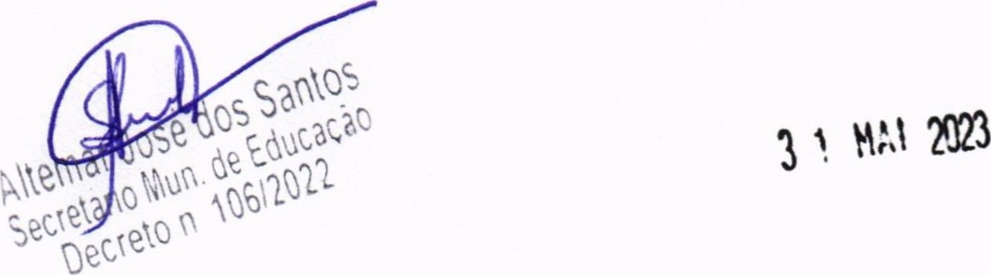

—

COOPLIMPE

MOTORISTA DE CARRO DE PASSEIO:

|  |  |  |
| --- | --- | --- |
| ORD. | NOMES | LOTA AO |
| 1. | José Jadson dos Santos | SME |
| 2. | Pedro Dorneles dos Santos Lima | SME |

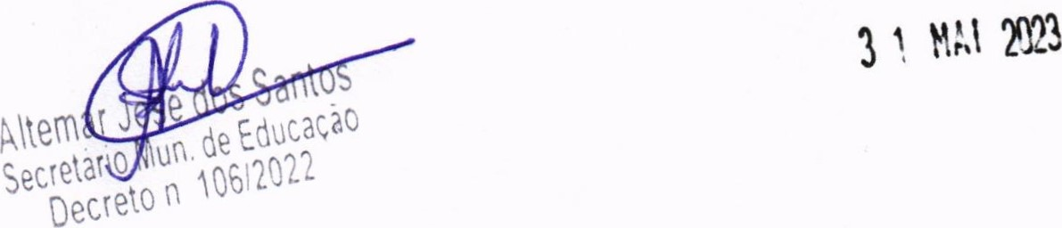

—

ESTADO DE SERGIPE MUNÍCIPIO DE ITABAIANINHA SECRETARIA MUNICIPAL DE EDUCAÇÃO

# CNPJ - 13.098.181.001/82

EMPENHO 2517

TÉCNICO DE MANUTENÇÃO E EDIFICAÇÕES (SERV. GERAIS)

|  |  |  |  |
| --- | --- | --- | --- |
| ORD. |  | NOMES | LOTA AO |
| 1. | Natalia Oliveira Santos |  | SME |
| 2. | Verenilce dos Santos |  | SME |

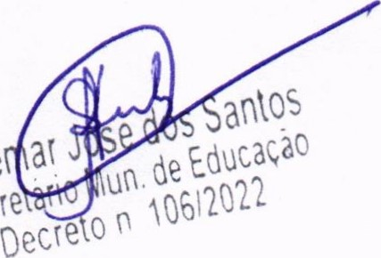N\te secre

3 1 23

—

EMPENHO 2525

TÉCNICO DE MANUTENGÄO E EDIFICAGÖES (SERV. GERAIS)

|  |  |  |
| --- | --- | --- |
| ORD. | NOMES | LOTA AO |
| 1. | Claudice Izabel Leite | U.M.E.I. Rivanda Alves de Oliveira |
| 2. | Daiane Santos da Concei äo | U.M.E.I. Rivanda Alves de Oliveira |
| 3. | Deisiane Santana dos Santos | U.M.E.I. Rivanda Alves de Oliveira |
| 4. | Gilvånia de Jesus Santos | U.M.E.I. Rivanda Alves de Oliveira |
| 5. | Ginelandia Ramos dos Santos | U.M.E.I. Pedro Emanuel Guimaräes Faro |
| 6. | Josenilde Oliveira de Santana | U.M.E.I. Pedro Emanuel Guimaräes Faro |
| 7. | Josiane dos Santos | U.M.E.I. Pedro Emanuel Guimaräes Faro |
| 8. | Lenilda dos Santos | U.M.E.I. Pedro Emanuel Guimaräes Faro |
| 9. | Lizania Cardoso dos Santos | U.M.E.I. Rivanda Alves de Oliveira |
| 10. | Maria Ronilde dos Santos | U.M.E.I. Pedro Emanuel Guimaräes Faro |

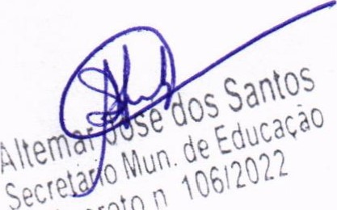

Oecreto

3 1 

-



ESTADO DE SERGIPE MUNÍCIPIO DE ITABAIANINHA SECRETARIA MUNICIPAL DE EDUCAÇÃO

# CNPJ - 13.098.181.0001/82

EMPENHO 2522

TÉCNICO DE MANUTENÇÃO E EDIFICAÇÕES (SERV. GERAIS)

|  |  |  |
| --- | --- | --- |
| ORD. | NOMES | LOTA AO |
| 1. | Ana Paula dos Santos | E.M. Santa Joana D'arc |
| 2. | Claudiana Cardoso dos Santos Nascimento | E.M. Prof. Antonio A res |
| 3. | Edilene Silva Santos | E.M. José Lima de Carvalho |
| 4. | Marleide de Jesus Santos | E.M. Tenn son Fontes Souza |
| 5. | Suelen de Jesus Santos | E.M. Santa Joana D'arc |

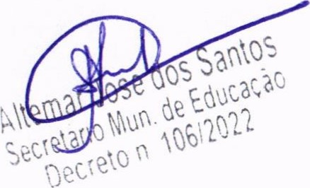

3 1

Calçadão Major Ernesto, 74 A — Centro - Itabaianinha/SE- CEP 49.290-000

EMPENHO 2531

MOTORISTAS DE ÔNIBUS:

|  |  |  |
| --- | --- | --- |
| ORD. | NOMES | LOTA AO |
| 1. | AI nnison da Exalta ao Fran a | SME |
| 2. | Ali io Pereira dos Santos | SME |
| 3. | Cleiton Correia Santos | SME |
| 4. | Domin os Lima de Santana Filho | SME |
| 5. | Edvaldo da Cruz Santos | SME |
| 6. | Eliton da Fonseca Lima | SME |
| 7. | Flavio Felis Ferreira | SME |
| 8. | Geovan Oliveira da Silva | SME |
| 9. | Gilenilton Bomfim Bastos | SME |
| 10. | Gilne de Abreu | SME |
| 1 1 . | lu Batista Santos | SME |
| 12. | João Henri ue Barreto | SME |
| 13. | José Adilson | SME |
| 14. | José Alves Santos | SME |
| 1 5. | José António de Jesus Vieira | SME |
| 16. | José Edson dos Santos Silveira | SME |
| 17. | José Roberto de Gois | SME |
| 18. | Lucas Damião Lima de Oliveira | SME |
| 19. | Nadson Cezar Alves | SME |
| 20. | Rozivaldo Nascimento Santos | SME |
| 21 . | Raimundo Erinaldo do Nascimento | SME |

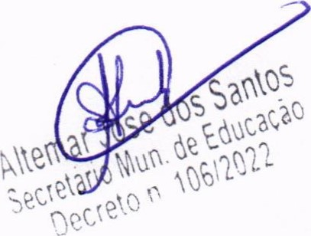

3 1 nn



A

—

## COOPEDU

EMPENHO 2516

ATENDENTE-RECEPCIONISTA:

|  |  |  |  |
| --- | --- | --- | --- |
| ORD. |  | NOMES | LOTA AO |
| 1. | Gabriel Moreira Alves |  | SME |

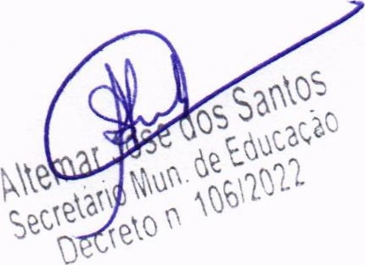

3 2 

A — —

COOPEDU

EMPENHO 2514

ATENDENTE-RECEPCIONISTA:

|  |  |  |
| --- | --- | --- |
| ORD. | NOMES | LOTA AO |
| 1. | Carlos dos Santos Junior | E.M. Tenn son Fontes Souza |
| 2. | Ravane Cezar Alves | E.M. Raimundo Vieira Barreto |
| 3. | João Paulo Santos Silva Filho | E.M. Joa uim Costa |

INSPETOR DE ALUNOS DE ESCOLAS PÚBLICAS:

|  |  |  |  |
| --- | --- | --- | --- |
| ORD. |  | NOMES | LOTA AO |
| 1. | Everton dos Santos |  | E.M. Francisco Moreira dos Santos |







A

-

COOPEDU

EMPENHO 2527

ENGENHEIRO CIVIL:

|  |  |  |
| --- | --- | --- |
| ORD. | NOMES | LOTA AO |
| 1. | Daniel Cardoso Tavares | SME |
| 2 | Kelle da Fonseca Santos | SME |

ARQUITETO E URBANISTA:

|  |  |  |
| --- | --- | --- |
| ORD. | NOMES | LOTA AO |
| 1. | Micael Batista dos Santos | SME |







A

COOPEDU

EMPENHO 2528

AJUDANTE DE PEDREIRO:

|  |  |  |
| --- | --- | --- |
| ORD. | NOMES | LOTA AO |
| 1. | Eraldo Batista Araú•o | SME |
| 2. | Hermilton de Jesus Santos | SME |
| 3. | José AI sson dos Santos | SME |
| 4. | José Edivaldo Santos | SME |



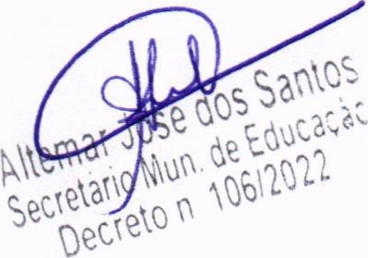



A

—

## COOPEDU

EMPENHO 2513

AGENTE DE PORTARIA:

|  |  |  |
| --- | --- | --- |
| ORD. | NOMES | LOTA AO |
| 1. | Alex Alves da Costa | E.M. Joa uim Costa |
| 2. | Antonio Carlos Guimarães de Sá | E.M. Francisco Moreira dos Santos |
| 3. | Antonio Cesar da Cruz Filho | E.M. Joa uim Silveira Vilanova |
| 4. | António dos Santos | E.M. Joa uim Costa |
| 5. | Asnon Santos de Jesus | E.M. José Pablo Nascimento Costa |
| 6. | Cosme Santos Oliveira | E.M. Oseas Cavalcanti Batista |
| 7. | Douriedson Ese uiel de Santana | E.M. Francisco Moreira dos Santos |
| 8. | Enisson Silva Barbosa | E.M. José Carlos de Oliveira |
| 9. | Feli e Silva Macedo | E.M. Manoel Joa uim de Oliveira Cam os |
| 10. | Isael dos Santos | E.M. Lírio dos Vales |
| 1 1 . | Jenisson dos Santos Vieira | E.M. Oseas Cavalcanti Batista |
| 12. | José Arivaldo de Jesus Santos | E.M. Maria Francisca de Jesus |
| 13. | José Elias dos Santos | E.M. Josefina Iris Limeira |
| 14. | José Josivânio Oliveira de Jesus | E.M. Tenn son Fontes Souza |
| 15. | José Marcos de Jesus Fonseca | Ginásio de Es orte |
| 16. | José Roberto Alves dos Santos | E.M. Francisco Moreira dos Santos |
| 17. | Leandro dos Santos Alves | E.M. Santa Joana Darc |
| 18. | Luiz Carlos Xavier | E.M. Jaime da Silveira Carvalho |
| 19. | Micael Santos Galdino | E.M. Maria Francisca de Jesus |
| 20. | Natanael de Oliveira Soares | E.M. João Ben•amin de Oliveira |
| 21 . | Rafaela dos Santos | E.M. Oseas Cavalcanti Batista |
| 22. | Uiris Nascimento de Souza | E.M. Tereza Ferreira de Brito Dantas |

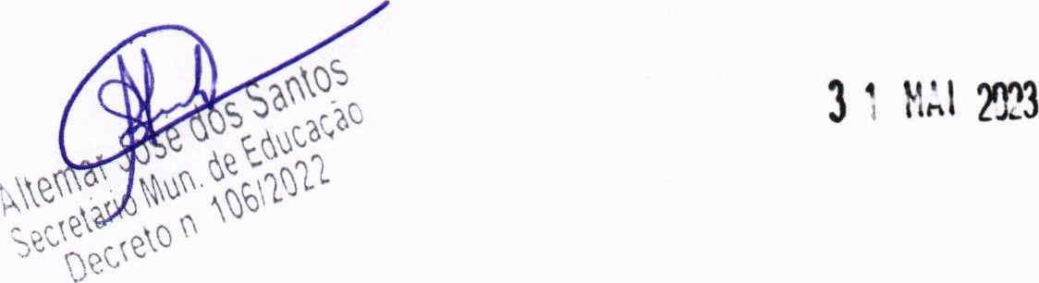

A — —

## COOPEDU

EMPENHO 2520

AGENTE DE PORTARIA:

|  |  |  |
| --- | --- | --- |
| ORD. | NOMES | LOTA AO |
| 1. | Adriano Rodri o dos Santos Paixão | E.M. Lírio dos Vales |
| 2. | Ailton Luis de Jesus Silva | Sede da Guarda |
| 3. | Alex Alves da Costa | E.M. Joa uim Costa |
| 4. | Antonio Carlos Guimarães de Sá | E.M. Francisco Moreira dos Santos |
| 5. | Antonio Cesar da Cruz Filho | E.M. Joa uim Silveira Vilanova |
| 6. | António dos Santos | E.M. Joa uim Costa |
| 7. | Asnon Santos de Jesus | E.M. José Pablo Nascimento Costa |
| 8. | Cícero de Santana Cardoso | E.M. Tenn son Fontes Souza |
| 9. | Cosme Santos Oliveira | E.M. Oseas Cavalcanti Batista |
| 10. | Douriedson Ese uiel de Santana | E.M. Francisco Moreira dos Santos |
| 1 1. | Enisson Silva Barbosa | E.M. José Carlos de Oliveira |
| 12. | Feli e Silva Macedo | E.M. Manoel Joa uim de Oliveira Cam os |
| 13. | Isael dos Santos | E.M. Lírio dos Vales |
| 14. | Jenisson dos Santos Vieira | E.M. Oseas Cavalcanti Batista |
| 15. | Jor e Antonio Jesus Santos | E.M. Austeclino José dos Santos |
| 16. | José Arivaldo de Jesus Santos | E.M. Maria Francisca de Jesus |
| 17. | José Elias dos Santos | E.M. Josefina Iris Limeira |
| 18. | José Eraldo da Anuncia ão | E.M. Santa Joana Darc |
| 19. | José Josivânio Oliveira de Jesus | E.M. Tenn son Fontes Souza |
| 20. | José Marcos de Jesus Fonseca | Ginásio de Es orte |
| 21 . | José Roberto Alves dos Santos | E.M. Francisco Moreira dos Santos |
| 22. | Luiz Carlos Xavier | E.M. Jaime da Silveira Carvalho |
| 23. | Micael Santos Galdino | E.M. Maria Francisca de Jesus |
| 24. | Natanael de Oliveira Soares | E.M. João Ben•amin de Oliveira |
| 25. | Paulo Henri ue dos Santos Lima | E.M. Santa Joana D'arc |
| 26. | Rafaela dos Santos | E.M. Oseas Cavalcanti Batista |
| 27. | Raimundo Concei ao Céu | U.M.E.I Prof. Rivanda Alves de Oliveira |
| 28. | Uiris Nascimento de Souza | E.M. Tereza Ferreira de Brito Dantas |
| 29. | Valdemir de Jesus Messias | E.M. Hildebrando Dias da Costa |

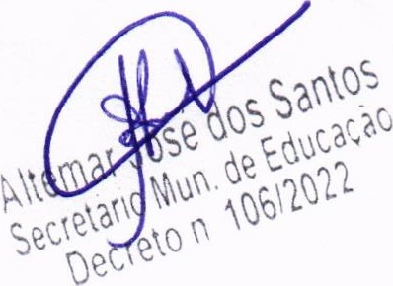

3 1



A

-

## COOPEDU

EMPENHO 2518

AGENTE DE PORTARIA:

|  |  |  |
| --- | --- | --- |
| ORD. | NOMES | LOTA AO |
| 1. | Daniel Frutuoso da Silva | SME |

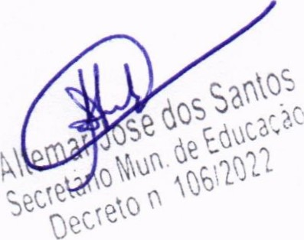

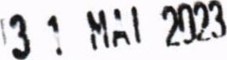

A — —

## COOPEDU

EMPENHO 2524

AGENTE DE PORTARIA:

|  |  |  |
| --- | --- | --- |
| ORD. | NOMES | LOTA AO |
| I. | Ademir da Guia Correia Santos | U.M.E.I Prof. Rivanda Alves de Oliveira |
| 2. | Aldo Alves dos Santos | U.M.E.I Prof. Rivanda Alves de Oliveira |
| 3. | Alan de Jesus Santos | E.M. Josefina Iris Limeira |
| 4. | Eron Rodri ues Cruz | U.M.E.I Prof. Rivanda Alves de Oliveira |
| 5. | Gerfeson Lo es da Silva | U.M.E.I. Pedro Emanuel Guimarães Faro |
| 6. | José Lucio Teles Faria | U.M.E.I Prof. Rivanda Alves de Oliveira |
| 7. | Raimundo Concei ao Céu | U.M.E.I Prof. Rivanda Alves de Oliveira |
| 8. | Rivaldo Alves Ferreira | U.M.E.I. Pedro Emanuel Guimarães Faro |
| 9. | Mercio Santos | E.M. Raimundo Vieira Barreto |
| 10. | Maria Rosa de Oliveira | E.M. Manoel Joa uim de Oliveira Cam os |
| II. | Luan Bomfim dos Santos | E.M. Prof. Antonio A res |
| 12. | Rafael Cardoso da Silva | E.M. Tenn son Fontes Souza |

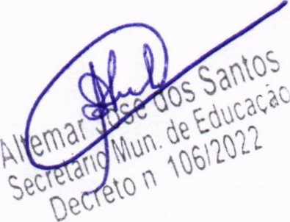



A — -